Secteur d’activité : Bâtiment
Domaine d’activité : Electricité

Situation professionnelle

Votre entreprise :


Vous réalisez votre stage dans l’entreprise « YESSS électrique » spécialisée dans la distribution de matériel électrique. L’entreprise est située rue Jean-Baptiste MARTENOT ZA de Lann Sevelin 56850 CAUDAN.

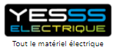



Votre client :

Eric Marion de l’agence EMA (Eric Marion Architecte) située 2, cours de la bôve 56100 LORIENT. Monsieur Marion est architecte.


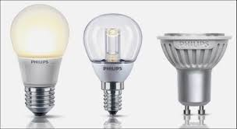

Votre produit :

Les lampes électriques domestiques


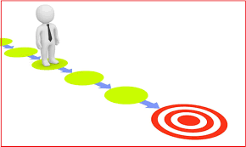
La situation professionnelle :
Votre tuteur vous a affecté au secteur éclairage et plus particulièrement à celui des lampes.
Il vous confie 5 missions :
- Mission 1 : ranger, classer et ordonner le linéaire lampes de l’agence afin de retrouver rapidement celle répondant aux besoins du client ;
Déjà réalisées

- Mission 2 : Répondre à la demande d’Eric Marion, votre client, qui souhaite que vous réalisiez un « guide de sélection de lampe » pédagogique (les différentes technologies, caractéristiques, termes utilisés, …) lui permettant d’expliquer et d’aider ses clients à sélectionner l’éclairage adapté à leurs besoins.

- Mission 3 : A partir du plan électrique confié par votre client, réaliser un inventaire et un devis de l’équipement électrique nécessaire à l’habitation.

- Mission 4 : Votre client vous demande de contrôler la conformité et le dimensionnement du tableau électrique de l’habitation.

- Mission 5 : Réaliser l’étude numérique complète à l’aide du configurateur de tableau électrique en ligne eDesign de Schneider

Mission 3 : A partir du plan électrique confié par votre client, réaliser un inventaire et un devis de l’équipement électrique nécessaire à l’habitation.

Lorsqu'un particulier souhaite faire construire sa maison ou s'il prévoit des modifications de son habitation déjà existante, il rencontre un professionnel de la construction (architecte, artisans) avec lequel il va élaborer un Cahier des Charges.
Le Cahier des Charges (CCTP) :
Le Cahier des Charges également appelé Cahier des Clauses Techniques Particulières (CCTP).
C'est un contrat entre les professionnels du bâtiment (maçonnerie, électricité, plomberie, etc.) et le particulier souhaitant faire construire son logement.
Il énonce les besoins du client (clauses techniques de la construction) à l'aide de plans, schémas et descriptifs techniques.


A partir de ce document il sera possible d'établir des devis qui permettront de chiffrer le coût de la réalisation de la maison.
Le cahier des charges devra être respecter par les artisans chargés de réaliser les travaux.
Dans l'exemple d'une construction neuve, plusieurs corps de métier sont amenés à y travailler (maçonnerie, électricité, plomberie, charpentier, etc.).
De ce fait le chantier est décomposé en différents lots attribués à chaque professionnel intervenant.
Les lots électricité, chauffage, incendie sont constitués entre autres des éléments suivants :
• La situation et localisation du chantier.
• Les besoins du client.
• Les normes, décret et arrêtés devant être respecté par les entreprises intervenantes.
• Le plan ou schéma architectural.
• La liste du matériel.

Les différents types de schémas électriques
Le schéma électrique vise à représenter au mieux le circuit électrique grâce à des symboles normalisés.
Il existe différents types de schéma électrique

Visualiser la vidéo : https://www.youtube.com/watch?v=SI0eeGHEyGE

Retrouver le type de schéma correspondant aux illustrations données ci-dessous :
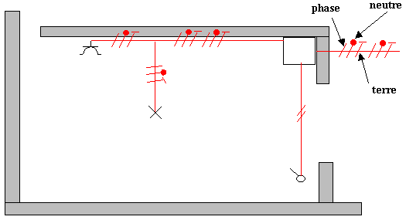
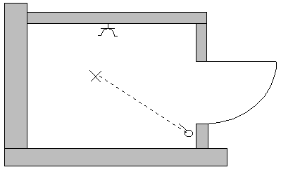
Schéma ………………………..
Schéma ………………………..

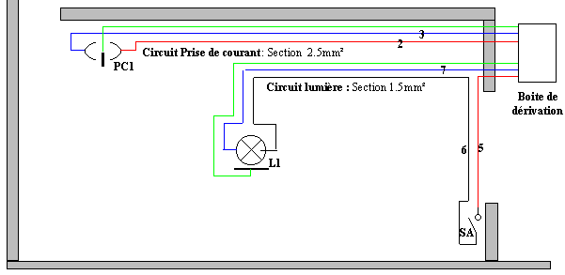
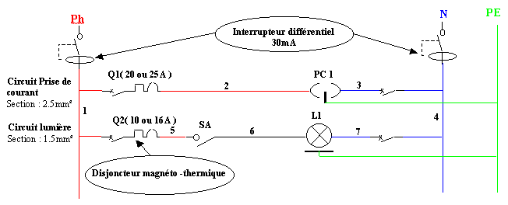

Schéma ………………………..
Schéma ………………………..


https://installation-electrique.ooreka.fr/comprendre/schema-electrique

Le Schéma Electrique Architectural :
Le schéma électrique architectural est un plan qui reprend l'architecture de la maison en vue de dessus sur lequel on précise les différents appareils électriques devant être installés.
L’appartement en étude de votre client, Monsieur Marion, a une surface de 90 m², il est chauffé à l'électrique avec des convecteurs, et possède des volets roulants à chaque fenêtre.
La puissance des convecteurs est définie. L'habitation possède une VMC simple flux, et la production d'eau chaude est réalisée à partir d'un chauffe-eau électrique.
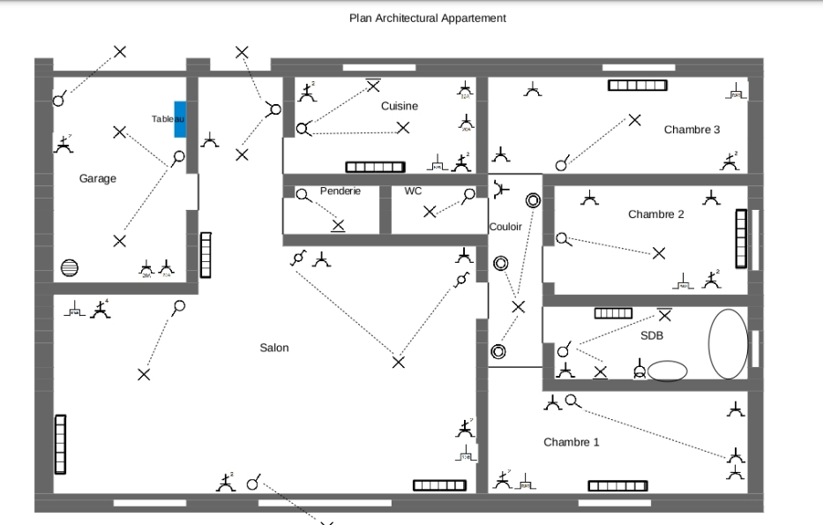
L’équipement électrique choisi est la gamme Odace blanc du fabricant SCHNEIDER.

1000 W

1500 W

1000 W
1000 W

1000 W

1500 W
1000 W
1000 W

Description lot électricité :
La description lot électricité précise aux différents artisans intervenant sur la partie électrique les besoins du client dans les différentes pièces de la maison.
Il indique au professionnel (électricien, plombier, cuisiniste, etc.) l'emplacement des différents appareils électriques.

Exemple :
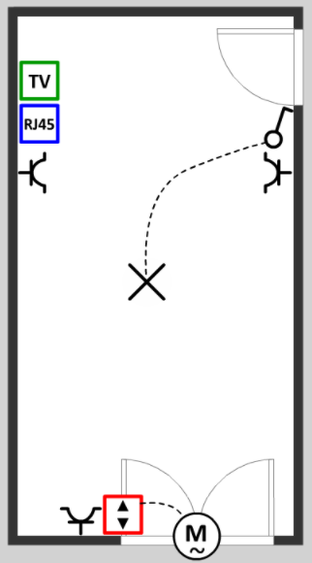
La description du lot électricité de la chambre ci-contre est :
• 1 point lumineux central commandé par Simple allumage (SA).
• 3 prises de courant 2P+T réparties dans la pièce.
• 1 volet roulant avec commande filaire.
• 1 prise télévision
• 1 prise de communication RJ45

Votre troisième mission consiste alors à réaliser dans un premier temps la description du lot électricité pour chaque pièce de l’appartement en étude chez Monsieur Marion.
Il vous apparait nécessaire et incontournable d’apprendre à lire et comprendre un tel plan afin de pouvoir proposer à votre client le matériel adapté à la situation.
Rechercher et recopier la signification des différents symboles électriques présents sur les plans électriques architecturaux.

A partir de l’exemple ci-dessous concernant le montage simple allumage, donner les définitions des principaux montages rencontrés dans une installation électrique, à savoir :
- Montage double allumage ;
- Montage Va-et-Vient
- Montage télérupteur
- Montage minuterie sans effet.
- Montage minuterie avec effet.
Définition du montage Simple Allumage (S. A.) :
Commander, d’un seul endroit, un unique circuit électrique terminal comportant un ou plusieurs foyers lumineux (ou prises commandées).

Ressources possibles :
http://www.volta-electricite.info/articles.php?lng=fr&pg=11354
http://www.schema-electrique.net/schema-electrique-va-et-vient.html
http://www.va-et-vient.com/
http://www.telerupteur.com/
http://electro.toile-libre.org/sa.php
Lister, pièce par pièce, les éléments électriques répertoriés sur le plan.

Vous êtes, à présent, en capacité de répondre à la mission 3 : réaliser un inventaire de l’équipement électrique nécessaire à l’habitation.
Rédiger votre réponse à l’aide d’un tableau Excel.
En vous aidant des tarifs relevés sur le site https://www.document.schneider-electric.fr/catalog/schneider-electric-janv-2022/#page/1 réaliser un devis estimatif pour l’ensemble de l’équipement électrique de l’appartement en étude.
Réaliser le devis sous Excel en automatisant le maximum d’opérations. Vous pourrez vous inspirer de l’exemple proposé ci-dessous :

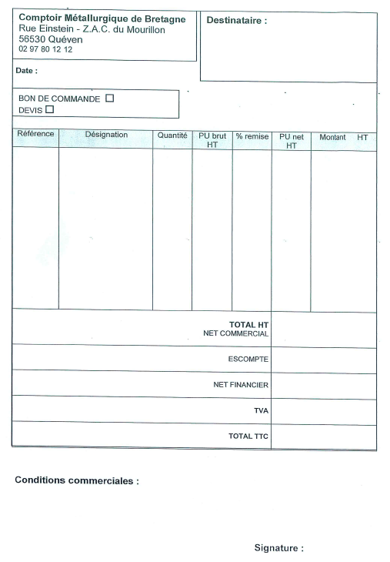
YESSS Electrique
Jean-Baptiste MARTENOT
ZA de Lann Sevelin
56850 CAUDAN

Mission 4 : Votre client vous demande de contrôler la conformité et le dimensionnement du tableau électrique de l’habitation en étude.
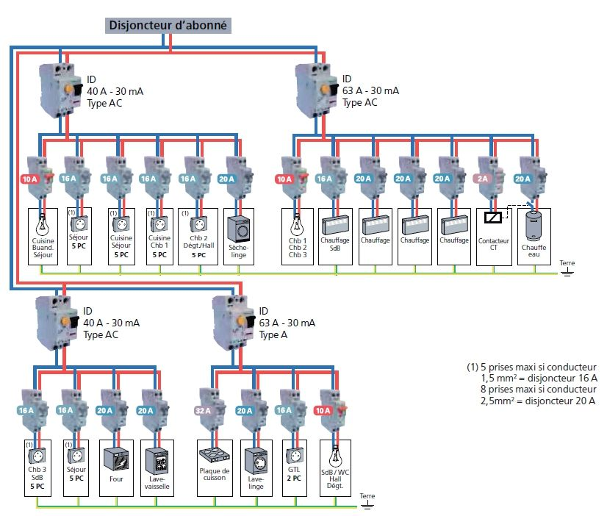
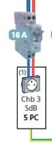
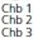
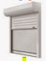
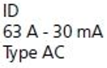
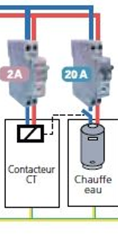
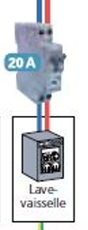
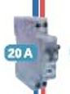
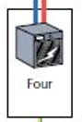

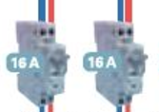
Tableau électrique fourni par votre client :
Ext +
Garage
1
Volets

Volets
VMC
Chb 2
Chb 3
Couloir
Cuisine
Garage
Congélateur
Salon
Cuisine
SDB

Chb 2
Cuisine
SDB
Chb 3

Salon
Penderie
WC
Couloir

Chb 1
Prise commandée

Le tableau de répartition électrique, c'est le cerveau de votre habitation : il reçoit les informations (l'électricité) et donne les ordres (distribue le courant). Il assure également la protection des biens et des personnes. C'est donc un élément essentiel de l'installation électrique.

Avant de répondre à votre quatrième mission, vous décidez de vous renseigner sur :
- Les grandeurs physiques électriques ;
- Les différents éléments d’une installation électrique domestique ;
- Les différents types de courants électriques ;
- Les normes électriques ;
- La protection des biens et des personnes.

- LES GRANDEURS PHYSIQUES ELECTRIQUES
Vous constatez très rapidement que vos clients, des professionnels de l’électricité, utilisent régulièrement un vocabulaire spécifique et les grandeurs physiques électriques :
« Je souhaiterai avoir un différentiel 40A de 30 milli…»
« Avez-vous des radiateurs de 500 watt en stock ? »
« Quel est le rendement de votre chaudière ? »
« Comment est alimenté le moteur ? En mono ou en tri ? »…

Vous éprouvez donc la nécessité de faire quelques rappels sur les grandeurs physiques de l’électricité pour pouvoir communiquer plus facilement avec vos clients et bien comprendre leurs besoins.
Les principales grandeurs physiques sont :
- La tension
- L’intensité
- La puissance
- L’énergie
- Le rendement d’un système

Tension
Rechercher, recopier et apprendre la définition de la tension. Rappeler son unité de mesure et préciser le nom de l’instrument permettant de la mesurer.

Intensité électrique
Rechercher, recopier et apprendre la définition de l’intensité électrique. Rappeler son unité de mesure et préciser le nom de l’instrument permettant de la mesurer.

Energie

Définition de l’énergie : un corps possède de l'énergie lorsqu'il peut fournir du travail ou de la chaleur.

L'énergie peut se présenter sous des formes très diverses :

- L’énergie mécanique qui se présente sous deux formes :

- Cinétique si les corps sont en mouvement (l'eau qui tombe d'un barrage),
- Potentielle si l'énergie est en réserve (l'eau stockée derrière un barrage),

- L’énergie thermique ou calorifique,
- L’énergie chimique,
- L’énergie rayonnante ou lumineuse,
- L’énergie nucléaire,
- L’énergie électrique.

Unités d'énergie

L'énergie, comme le travail qu'elle peut produire, se mesure en Joules (J).
Elle se note W. ==> Exemple : W = 450 J
Dans certains cas, on utilise d'autres unités :

- La calorie : 1 cal = 4,18 J,
- La thermie : 1 Th = 1000000 cal,
- Le wattheure : 1 Wh = 3 600 J,
- Le Kilowattheure : 1 KWh = 1000 Wh = 3 600 000 Joules.

L’énergie n’est jamais perdue, elle se transforme.

Puissance

Définition de la puissance : la puissance d'une machine est l'énergie qu'elle fournit en 1 seconde.

La puissance se note P.
Elle se mesure en Watt.

$$P=\frac{W}{t}$$

W en Joule
t en seconde
P en Watt

Par extension nous avons W = P x t
Si t est en heure, W s'exprime en Wattheure.

Puissance électrique en courant continu :

La puissance P consommée par un appareil en courant continu est égale au produit de la tension U à ses bornes par l'intensité I du courant qui le traverse.
P = UI
P : puissance en watt
U : tension en volt
I : intensité en ampère

Puissance électrique en courant alternatif

P = UI cos(φ)

Avec φ le déphasage entre l’intensité et la tension.

Application 1

Marie décide de gagner un peu d'argent en faisant du repassage chez elle.
Elle veut savoir combien lui coutera l'électricité nécessaire à l'utilisation de son fer à repasser qui a une puissance de 2400 W. Le repassage dure 6 h.

- Quel est l'énergie consommée par le fer pendant le repassage ?
- EDF lui facture 0,0784 € le kWh. Quel est le coût d'utilisation de son fer à repasser ?
- Marie remarque en observant le voyant d'alimentation du fer qu'il ne fonctionne en fait que 30% du temps d'utilisation. Quel sera le coût corrigé ?

Application 2

Nous lisons sur un panneau solaire : U = 50 V, I = 5 A et P = 250 W.
Le panneau produit de l'électricité de 8h du matin à 18 h le soir.

- Calculez la durée de production journalière.
- Calculez l'énergie fournie par le panneau en une journée, puis en un mois (on prendra 1mois = 30 jours).
- Ma consommation électrique mensuelle est de 800 kWh. Combien de panneaux me faudra-t-il acheter si je veux devenir autonome en énergie.

Rendement

Des appareillages spécifiques appelés transducteurs, permettent de convertir une forme d’énergie en une d’autres formes. La forme d’énergie recherchée est l’énergie utile, les autres formes d’énergie sont appelées énergies parasites.

Exemple : un moteur automobile transforme l’énergie chimique du combustible en énergie mécanique (énergie utile) et énergie thermique (énergie parasite).

Le rendement de la transformation (0<R<1) est égal à R = Energie utile / Energie consommée
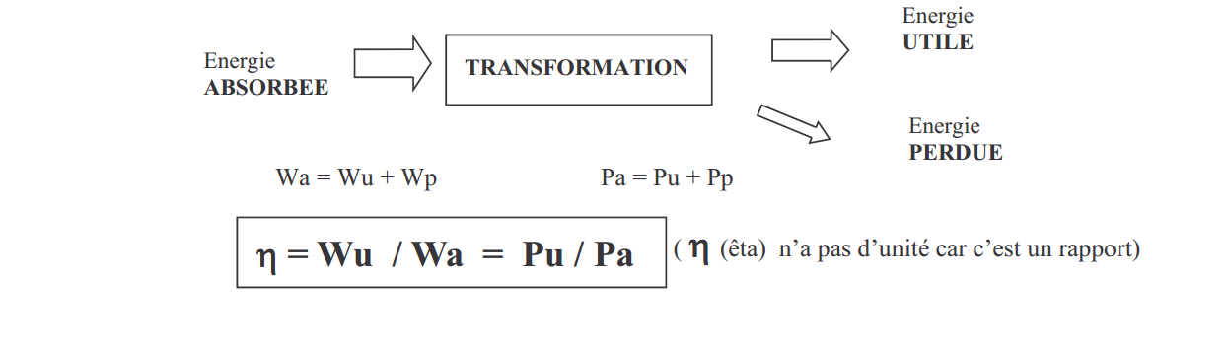

A partir des deux schémas donnés ci-dessous, préciser et justifier celui qui est le plus rentable. Calculer dans les deux cas leur rendement. Conclure.

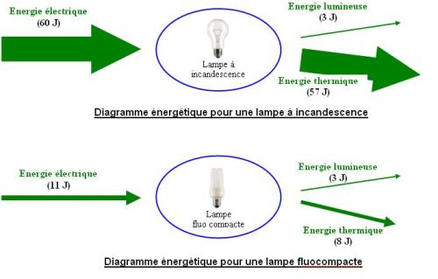

Compléter les deux schémas donnés en calculant la puissance fournie et le rendement des deux alimentations.
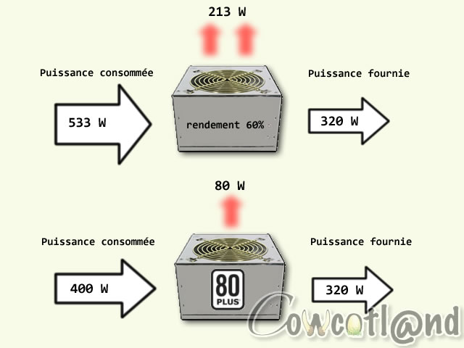

Puissance fournie :

Rendement :

Puissance fournie :

Rendement :

Calculer la puissance mécanique utile à la sortie du système suivant :
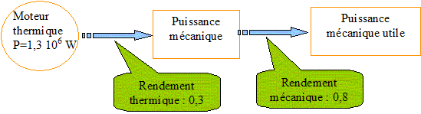

Puissance mécanique utile =
2- LES DIFFERENTS ELEMENTS D’UNE INSTALLATION ELECTRIQUE DOMESTIQUE
Pour vous aider, vous trouvez sur internet une vidéo :
Visionner la vidéo :
https://www.youtube.com/watch?v=M4rWJkGGnr4
Légender les schémas ci-dessous pour repérer les différents éléments constitutifs d’une installation électrique :
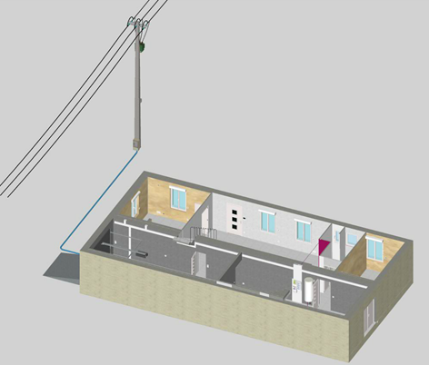
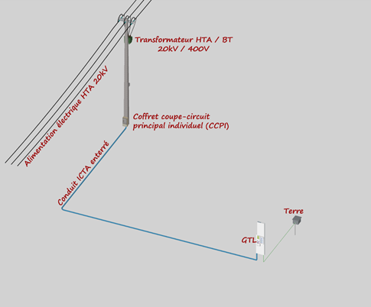

Nommer les différents éléments d’une installation électrique :

Nommer les différents éléments d’une installation électrique :

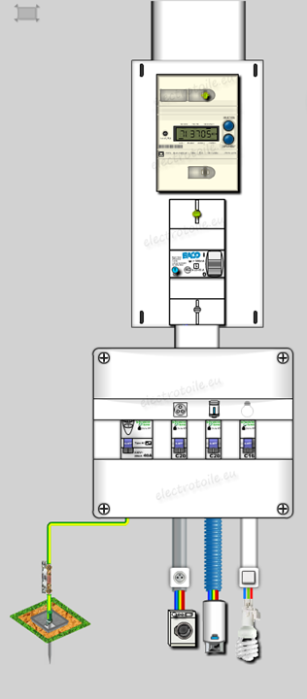

- LES DIFFERENTS TYPES DE COURANT ELECTRIQUES
Il existe principalement 3 grands types de courants électriques.
- Le courant continu
- Le courant alternatif monophasé
- Le courant alternatif triphasé
Le courant continu : donner une définition, sa caractéristique et les situations pour lesquelles il est employé.

Le courant monophasé : donner une définition, ses caractéristiques (valeur maximum, valeur moyenne, valeur efficace, fréquence et période) et les situations pour lesquelles il est employé.

Le courant triphasé : donner une définition, ses caractéristiques et les situations pour lesquelles il est employé.
https://particuliers.engie.fr/electricite/conseils-electricite/conseils-installation-electrique/courant-monophase-triphase.html

- LES NORMES ELECTRIQUES
Nommer les normes électriques qui régissent le domaine public et le domaine privé :
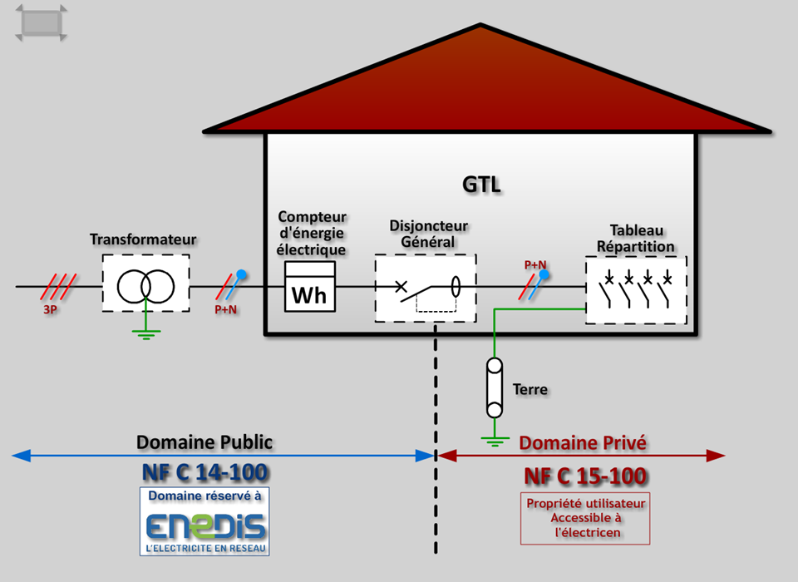
Norme : ………….
Norme : ………….

- PROTECTION DES PERSONNES ET DES BIENS

5.1 Les risques électriques
Visualiser les vidéos et répondre aux questions :
Visionner les vidéos :

https://www.youtube.com/watch?v=yP0rZGq5zlw
https://www.youtube.com/watch?v=IYGgSOoZ-9w
https://www.youtube.com/watch?v=wvt9CfVvLGU
https://www.youtube.com/watch?v=lETI_B1GtKI
https://www.youtube.com/watch?v=QGLJ5wSU54w
Donner la différence entre électrocution et électrisation
Indiquer les deux paramètres essentiels des risques pour une personnes. Préciser la valeur de l’intensité limite de sécurité pour l’homme.
Indiquer les valeurs des tensions limites de sécurité dans les deux types de milieux : sec, humide. Calculer sa valeur en milieu mouillé sachant que le corps a dans ce cas une résistance de 400 Ω.

Milieu | Tension limite
Sec
Humide
Mouillé

5.2 Protection des personnes
Equipements de Protection Individuelle (E. P. I.). Répertorier les EPI obligatoires pour les personnels électriciens lors de réalisation de travaux d’ordre électriques :
Indiquer les deux types de contacts auxquels peut être soumise une personne ? Expliquer la différence.
Citer les moyens de protection contre les contacts directs des personnes.
Citer les moyens de protection contre les contacts indirects des personnes.
Indiquer les différentes classes de protection et leur symbole. Expliquer.
Expliquer le principe de fonctionnement d’un DDR.
Relever le symbole du disjoncteur différentiel.
Quel est l’élément essentiel d’un DDR ?
Donner la fonction du conducteur PE ? Comment est repéré ce conducteur dans une installation ?
Indiquer les caractéristiques d’un DDR. Donner des exemples de valeurs courantes.
Expliquer la différence entre un interrupteur différentiel et un disjoncteur différentiel.

5.3 Protection des biens
Préciser les deux types de surintensités possibles sur une installation électrique.
Citer les trois dispositifs de protection des biens.
Représenter le symbole d’un fusible.
Préciser les deux types de fusibles employés.
Donner le nom de l’élément du disjoncteur permettant la protection contre les courts-circuits.
Donner le nom de l’élément du disjoncteur permettant la protection contre les surcharges.
Représenter le symbole d’un disjoncteur magnéto-thermique.
Représenter la courbe de fonctionnement d’un disjoncteur magnéto-thermique.
Donner la fonction du relais de protection thermique.
Représenter le symbole d’un relais thermique.
Donner la fonction du parafoudre.
Représenter le symbole du parafoudre.

Rechercher et coller une carte montrant le niveau kéraunique (Nk) en France. Donner la valeur à partir de laquelle le parafoudre est obligatoire.
Qu’est-ce que l’habilitation électrique ?
Comment appelle-t-on l’attestation de conformité d’une installation électrique pour son raccordement au réseau ?

5.4 Autres indices de protection du matériel électrique
Visualiser la vidéo https://www.youtube.com/watch?v=nj7eQkQO3jk et répondre aux questions.
Comment est défini le code IP (Indice de Protection) ?
On relève sur le catalogue d’un constructeur “prise de courant IP 44”. Que signifie cette indication ?
A quoi correspond le code IK.

Maintenant que vous avez les connaissances suffisantes, vous pouvez répondre à la mission : Votre client vous demande de contrôler la conformité et le dimensionnement du tableau électrique de l’habitation en étude.
A partir du guide de la norme NF C15-100 donnée ou que vous retrouverez sur le site Legrand : https://www.legrand.fr/pro/normes-et-reglementations/norme-nf-c-15-100/norme-nf-c-15-100-suivez-le-guide
Autres aides possibles : https://www.youtube.com/watch?v=LfKRFCl76W8
Infographie Legrand donnée.

Vérifiez point par point si le tableau électrique proposé pour le logement par votre client répond à la norme NF C15-100.
Rédiger un compte rendu expliquant point par point les différents contrôles effectués et vérifiés.
Compléter le tableau électrique en indiquant les dimensions des conducteurs pour chaque circuit.
Proposer éventuellement les modifications à faire pour répondre à la norme.

1000 W
1000 W
1000 W
1500 W
1000 W
1000 W
1000 W
1500 W

Ext +
Garage
1
Volets

Volets
VMC
Chb 2
Chb 3
Couloir
Cuisine
Garage
Congélateur
Salon
Cuisine
SDB

Chb 2
Cuisine
SDB
Chb 3

Salon
Penderie
WC
Couloir

Chb 1
Prise commandée

Mission 5 : Réaliser l’étude numérique complète à l’aide du configurateur de tableau électrique en ligne eDesign de Schneider

Rendez-vous sur le site https://mse.schneider-electric.com/#/manage et inscrivez-vous.

En utilisant la configuration « Tableau électrique et appareillage », réaliser l’étude complète et la plus fidèle possible de l’appartement de votre client.
Enregistrer votre projet sous votre nom et importer en .pdf l’ensemble des documents à savoir : le tableau électrique, le schéma unifilaire et le devis.
Mettre l’ensemble de votre travail sur votre session, prêt à être envoyé à votre client.

Tutoriel :
https://www.alliancelec.fr/blog/configurateur-de-tableau-electrique-schneider-electric-n60

